Acta de Consejo Directivo N° 1647/2022.
23 de septiembre de 2022
ACTA N° 1647/2022

En la ciudad de San Salvador, a las once horas con treinta minutos del día veintitrés de septiembre del año dos mil veintidós, reunidos los miembros del Consejo Directivo de la CORPORACION SALVADOREÑA DE INVERSIONES, en la Sala de Sesiones de la Corporación, ubicada en Avenida Las Buganvilias, número catorce, Colonia San Francisco, en la ciudad de San Salvador, se establece el quórum con la asistencia de: LICENCIADO GUSTAVO ARMANDO AREVALO AMAYA, Director Presidente; LICENCIADO RONY HUEZO SERRANO, Director Vicepresidente; INGENIERO ROMEO GUSTAVO CHIQUILLO ESCOBAR, Director Propietario; LICENCIADO RAFAEL ERNESTO BAIRES FUENTES Director Propietario; LICENCIADO EDWIN ERNESTO LIMA SANCHEZ, Director Propietario; LICENCIADO JOSE GERARDO HERNANDEZ RIVERA, Director Suplente; LICENCIADA EVELYN ESTELA HERRERA MARQUEZ, Director Suplente; y DOCTORA TERESA DEL CARMEN FLORES DE GUEVARA, Director Suplente.

Se da inicio a la presente sesión sobre los siguientes puntos:

- APROBACION DE LA AGENDA.
- LECTURA DEL ACTA ANTERIOR.
- INFORME DE ENTREVISTA A TERNA RECIBIDA DE LA SUPERINTENDENCIA DEL SISTEMA FINANCIERO PARA LA PLAZA DE AUDITOR INTERNO DE LA CORPORACION.

- INFORMES DE RIESGO OPERACIONAL AL MES DE JUNIO 2022: UNIDAD LEGAL, UNIDAD DE COMUNICACIONES, DEPARTAMENTO DE SEGURIDAD, DEPARTAMENTO DE PROYECTOS E INVERSIONES. INFORME DEL SISTEMA DE INDICADORES PARA EL CONTROL DE RIESGO OPERACIONAL A JUNIO 2022.
- APROBACION DE LOS TERMINOS DE REFERENCIA PARA LA LICITACION PUBLICA LP-02-2022-P2023 “CONTRATACION DE POLIZAS DE SEGURO DE BIENES, FIDELIDAD, SEGUROS DE VIDA Y COLECTIVO MEDICO HOSPITALARIO, PARA LA CORPORACION SALVADOREÑA DE INVERSIONES”.
- APROBACION DE LOS TERMINOS DE REFERENCIA PARA LA LICITACION PUBLICA LP-03-2022-P2023 “SERVICIOS DE SEGURIDAD PARA INSTALACIONES DE PUERTO CORSAIN, EXPLANTA DE ALCOHOL EL CARMEN Y MINAS SAN CRISTOBAL, UBICADAS EN LA UNION, SONSONATE Y MORAZAN RESPECTIVAMENTE”

DESARROLLO DE LA AGENDA:

- APROBACION DE LA AGENDA.
Se da lectura a la agenda correspondiente a esta sesión, la cual es aprobada por unanimidad por los Directores.
- LECTURA DEL ACTA ANTERIOR.
Se da lectura al Acta 1646 de fecha 14 de septiembre de 2022, la cual se firma en este acto.
- INFORME DE ENTREVISTA A TERNA RECIBIDA DE LA SUPERINTENDENCIA DEL SISTEMA FINANCIERO PARA LA PLAZA DE AUDITOR INTERNO DE LA CORPORACION.
El Director Presidente, presenta el INFORME DE ENTREVISTA A TERNA RECIBIDA DE LA SUPERINTENDENCIA DEL SISTEMA FINANCIERO PARA LA PLAZA DE AUDITOR INTERNO DE LA CORPORACION, cede la palabra a la Licenciada , Jefe de la Unidad Administrativa y expone la base legal así:
Ley orgánica de CORSAIN, Art. 66.- El Consejo Directivo tendrá las siguientes atribuciones:
- Nombrar de una terna propuesta por la Superintendencia de Bancos y otras Instituciones Financieras, al Auditor Interno de la Corporación.
En fecha 01 de julio de 2022, mediante nota P/051/2022 el Director Presidente Temporal, solicitó a la Superintendencia del Sistema Financiero se proporcione una terna de auditores para cumplir con lo requerido en el literal n) del Art. 66 de la Ley Orgánica de CORSAIN y lo establecido en el acuerdo 6-1638-2022 de fecha 24 de junio 2022. En fecha 07 de julio de 2022, se remitió a la Superintendencia del Sistema Financiero, a su solicitud por correo electrónico, el perfil de puesto del Auditor Interno requerido por CORSAIN, entre los que destacan la formación básica del candidato, conocimientos específicos requeridos para el puesto, experiencia previa, entre otros.
En fecha 26 de julio de 2022, mediante nota DS-SAIEF-IE-18481 el Superintendente del Sistema Financiero, Lic. Mario Menéndez, remitió una terna de profesionales inscritos en el Consejo de Vigilancia de la Profesión de Contaduría Pública y Auditoría, según el siguiente detalle: Lic. , Lic. y Lic. . Durante el periodo del 29 de agosto al 07 de septiembre se realizaron las entrevistas correspondientes a los candidatos. Se presenta un cuadro resumen de los resultados:

Consideraciones:
- Los tres aspirantes laboran actualmente para la Superintendencia de Sistema Financiero, inscritos en el Consejo de Vigilancia de la Profesión de Contaduría Pública y Auditoria.
- Los licenciados y si tienen experiencia liderando equipos de trabajo; sin embargo, su experiencia es principalmente en el área financiera, sin conocimiento en entidades de gobierno y la legislación aplicable a la misma (Ley AFI), ni de la Ley de la Corte de Cuentas y el sistema de fiscalización de dichos entes.
- La Lic. , no tiene experiencia liderando equipos de trabajo, si conoce el SAFI y ha tenido experiencia como sujeto auditado de la Corte de Cuentas, pero de eso hace 11 años.
- Solo el Lic. tiene experiencia como Auditor Interno, pero dentro de empresa privada no en entidades gubernamentales.
Recomendación:
Después de evaluar el currículo de los candidatos y realizar las entrevistas respectivas, se determinó que la terna propuesta no cumple con aspectos específicos establecidos en el perfil de puesto de la plaza de Auditor Interno, como lo son el conocimiento y experiencia actualizada sobre Ley de Administración Financiera Integrada, la Ley de la Corte de Cuentas y el Curso de Contabilidad Gubernamental, asimismo, la pretensión salarial de los candidatos sobrepasa la asignación presupuestaria para dicha vacante.
El Consejo Directivo, toma nota de la presentación la cual se agrega al libro de anexos, y ACUERDA:
ACUERDO 1-1647-2022
- Darse por enterados del informe de las entrevistas realizadas a la terna de candidatos recibida de la Superintendencia de Sistema Financiero, para la plaza de Auditor Interno.
- Solicitar a la Superintendencia de Sistema Financiero una nueva terna, dado que la propuesta enviada no cumple con aspectos específicos establecidos en el perfil de puestos, como lo son el conocimiento actualizado sobre Ley de Administración Financiera Integrada, la Ley de la Corte de Cuentas y el Curso de Contabilidad Gubernamental, asimismo, la pretensión salarial de los candidatos sobrepasa la asignación presupuestaria para dicha vacante.
- En la nueva solicitud se considere incluir en la terna de la Superintendencia del Sistema Financiero, al Auditor Interno Interino, Lic. , por cumplir con los requisitos del perfil de puesto y por conocer el quehacer institucional por más de diez años de servicio.
- INFORMACIÓN CONFIDENCIAL, ART 24 DE LA LAIP.

- INFORMES DE RIESGO OPERACIONAL AL MES DE JUNIO 2022: UNIDAD LEGAL, UNIDAD DE COMUNICACIONES, DEPARTAMENTO DE SEGURIDAD, DEPARTAMENTO DE PROYECTOS E INVERSIONES. INFORME DEL SISTEMA DE INDICADORES PARA EL CONTROL DE RIESGO OPERACIONAL A JUNIO 2022.
El Director Presidente presenta para conocimiento del Consejo Directivo los INFORMES DE RIESGO OPERACIONAL AL MES DE JUNIO 2022: UNIDAD LEGAL, UNIDAD DE COMUNICACIONES, DEPARTAMENTO DE SEGURIDAD, DEPARTAMENTO DE PROYECTOS E INVERSIONES, cede la palabra al Lic. , Coordinador de Riesgos, quien presenta la base legal y menciona que este informe cuenta con el visto bueno del Comité de Riesgos sesión 66/2022.
Durante el segundo trimestre de 2022, se evaluaron cuatro Unidades Organizativas, para un total de veinte (20) factores de riesgo evaluados, de los cuales diecisiete (17) factores resultaron con nivel de riesgo Bajo y tres (3) factores con nivel Moderado, según el siguiente detalle:
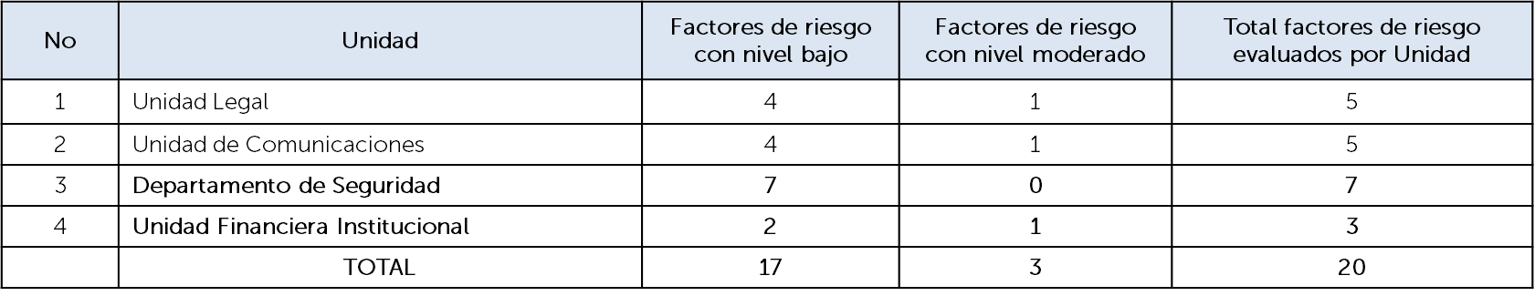
MEDIDAS DE MITIGACIÓN PARA FACTORES DE RIESGO QUE RESULTARON CON NIVEL MODERADO.
Unidad | Factor de Riesgo | Nivel | Medida de Mitigación
Unidad Legal | Control eficiente de los procesos judiciales | Moderado | …en algunos casos no se encontraron registradas algunas acciones o eventos principales, en uno de los procesos no se mencionaban fechas de los eventos y no se encontraron registradas las últimas acciones efectuadas.  Se recomienda revisar cada proceso judicial e incorporar en la matriz de control, la secuencia de todas las actividades o hechos relevantes indicando fechas, en la columna de “Descripción de diligencias o gestiones realizadas”. En la Columna de “Situación actual” solo dejar la última diligencia o gestión realizada; es decir, en esta columna solo debe aparecer una gestión, “la última”).
Unidad de Comunicaciones | Gestión eficiente del sitio INTRANET CORSAINTR@ | Moderado | El instructivo para el uso y actualización de la intranet corporativa, fue aprobado en octubre 2019;…próximamente se efectuaran cambios relacionados con la agrupación de la información considerando la nueva estructura organizativa. La última divulgación del instructivo se efectuó en diciembre de 2019, por lo que es necesario efectuar una nueva divulgación a la brevedad, y en general esta divulgación debe efectuarse cada año.
Unidad Financiera Institucional | Actualización y aplicación de Procedimientos relacionados con Administración Financiera | Moderado | Para la administración y control de la parte financiera se tienen establecidos diecisiete (17) procedimientos, los cuales en general están siendo aplicados en los diferentes sub procesos. La última actualización de estos procedimientos se realizó en diciembre 2018, a excepción del procedimiento de Flujo de Caja se actualizó en junio de ese mismo año. Actualmente se está en el proceso de adaptar los procedimientos según la nueva estructura organizativa, por lo que para finales de agosto 2022 se tiene programado tener los procedimientos debidamente aprobados.

SISTEMA DE INDICADORES DE RIESGO OPERACIONAL A JUNIO DE 2022
Como parte del sistema de Indicadores del Riesgo Operacional, también se lleva el control del comportamiento de los siguientes nueve (9) indicadores de riesgo operacional, los cuales se monitorean de forma mensual.
1. Porcentaje de riesgos de categoría “Moderados” Institucionales.
2. Porcentaje de riesgos de categoría “Altos” Institucionales
3. Porcentaje de riesgos con categoría “Extremos” Institucionales
4. Porcentaje de cámaras de CCTV del Puerto funcionando
5. Nº de incidentes durante las operaciones de buques en Puerto
6. Nº de accidentes durante las operaciones de buques en Puerto
7. Nº de incidentes durante las operaciones de buques en Varadero
8. Nº de accidentes durante las operaciones de buques en Varadero
9. Nº de reclamos de clientes por deficiencias de reparación de buques en Varadero dentro del año de garantía.
Durante el segundo trimestre de 2022, todos los indicadores estuvieron dentro del límite establecido, a excepción del porcentaje de riesgos de categoría “moderados” Institucionales, que superó el límite máximo establecido del 15%, ya que dicho indicador resultó ser del 22.6% (15 factores de riesgo Moderados/62 factores de riesgo totales)
El Consejo Directivo, toma nota de la presentación la cual se agrega al libro de anexos, y ACUERDA:
ACUERDO 3-1647-2022
- Darse por enterado del Informe de Riesgo Operacional al mes de Junio de 2022, correspondiente a la Unidad Legal, Unidad de Comunicaciones, Departamento de Seguridad y Unidad Financiera Institucional.
- Darse por enterado del Informe sobre el Sistema de Indicadores para el Control del Riesgo Operacional al mes de junio de 2022.
- APROBACION DE LOS TERMINOS DE REFERENCIA PARA LA LICITACION PUBLICA LP-02-2022-P2023 “CONTRATACION DE POLIZAS DE SEGURO DE BIENES, FIDELIDAD, SEGUROS DE VIDA Y COLECTIVO MEDICO HOSPITALARIO, PARA LA CORPORACION SALVADOREÑA DE INVERSIONES”.
El Director Presidente somete a consideración la APROBACION DE LOS TERMINOS DE REFERENCIA PARA LA LICITACION PUBLICA LP-02-2022-P2023 “CONTRATACION DE POLIZAS DE SEGURO DE BIENES, FIDELIDAD, SEGUROS DE VIDA Y COLECTIVO MEDICO HOSPITALARIO, PARA LA CORPORACION SALVADOREÑA DE INVERSIONES”, cede la palabra a la Licenciada , Jefe Unidad Administrativa, expone que la solicitud del servicio se ampara en la requisición número: OFC/0004/2022 recibida en UACI el 21 de septiembre de 2022 se tiene programado presupuestar un monto de US$508,640.40 IVA incluido, para la contratación del referido servicio. El suministro será contratado en forma total o parcial y de acuerdo a las Especificaciones Técnicas establecidas en las Bases de Contratación. Según secciones siguientes:
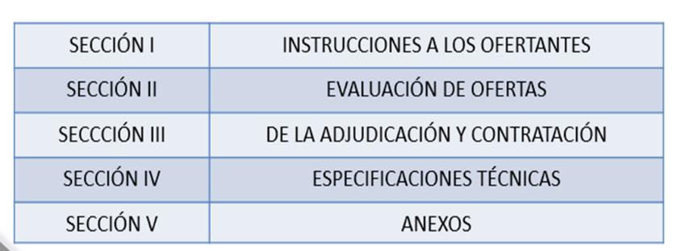

EVALUACION DE OFERTAS
Documentación Legal:
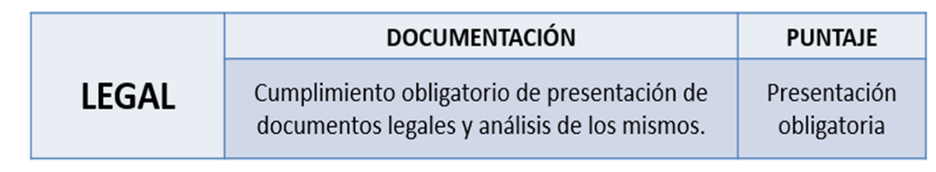
Evaluación Financiera:
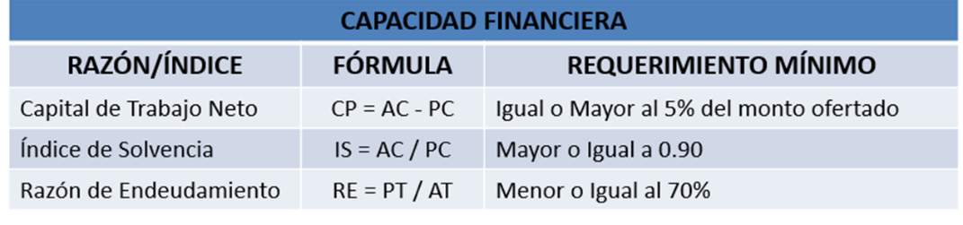
Evaluación Técnica:
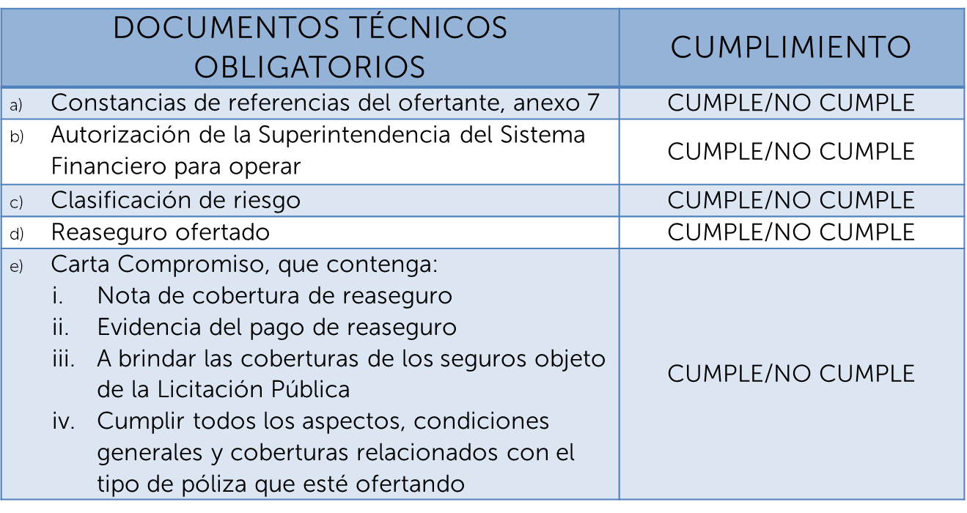
La oferta presentada será NO ELEGIBLE para continuar en el proceso de evaluación, por incumplimiento en la presentación de al menos uno de los documentos antes enunciados.
El propósito de la presente Licitación Pública es contratar una o varias Personas Jurídicas y/o Unión de Ofertantes, nacionales o extranjeras legalmente constituidas de acuerdo a las Leyes de El Salvador, para la contratación de las Pólizas de Seguros de Bienes, Seguros de Vida, Colectivo Médico-Hospitalario y Fidelidad para CORSAIN, para el período comprendido desde las doce meridiano (12:00 m) del 1 de enero de 2023 hasta las doce meridiano (12:00 m) del 1 de enero de 2024.
Las demás condiciones se encuentran integramente plasmadas en los terminos de referencia y sus anexos, de aproximadamente 120 páginas.
El Consejo Directivo, toma nota de la presentación la cual se agrega al libro de anexos, y ACUERDA:
ACUERDO 4-1647-2022
- Autorizar las Bases de Contratación de la Licitación Pública CORSAIN LP-02/2022-P/2023 “CONTRATACIÓN DE PÓLIZAS DE SEGUROS DE BIENES, FIDELIDAD, SEGUROS DE VIDA Y COLECTIVO MÉDICO-HOSPITALARIO, PARA LA CORPORACIÓN SALVADOREÑA DE INVERSIONES”.
- Autorizar al Presidente de CORSAIN a nombrar a la Comisión Evaluadora de Ofertas y a emitir Adendas, estas últimas, en caso de ser necesario para el presente proceso de contratación.
- APROBACION DE LOS TERMINOS DE REFERENCIA PARA LA LICITACION PUBLICA LP-03-2022-P2023 “SERVICIOS DE SEGURIDAD PARA INSTALACIONES DE PUERTO CORSAIN, EXPLANTA DE ALCOHOL EL CARMEN Y MINAS SAN CRISTOBAL, UBICADAS EN LA UNION, SONSONATE Y MORAZAN RESPECTIVAMENTE”
El Director Presidente somete a consideración la APROBACION DE LOS TERMINOS DE REFERENCIA PARA LA LICITACION PUBLICA LP-03-2022-P2023 “SERVICIOS DE SEGURIDAD PARA INSTALACIONES DE PUERTO CORSAIN, EXPLANTA DE ALCOHOL EL CARMEN Y MINAS SAN CRISTOBAL, UBICADAS EN LA UNION, SONSONATE Y MORAZAN RESPECTIVAMENTE”, cede la palabra a la Licenciada , Jefe Unidad Administrativa, expone que la solicitud del servicio se ampara en las requisiciones números: PC.SP-009/2022 y OFC UA-0005/2022 recibidas en la UACI el 22 de septiembre de 2022 con los montos de US$149,765.68, IVA incluido para Puerto y $67,800.00 IVA incluido para Ex planta de Alcohol El Carmen y Minas San Cristóbal, que se ha incluido en el presupuesto 2023 para la contratación del referido servicio. El suministro será contratado en forma total o parcial y de acuerdo a las Especificaciones Técnicas establecidas en las Bases de Contratación, según secciones siguientes:
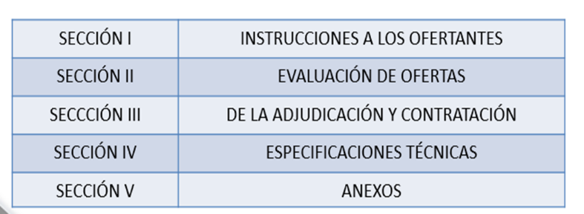
EVALUACION DE OFERTAS
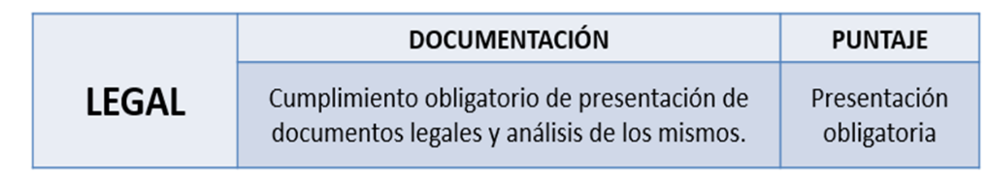
Documentación Legal:

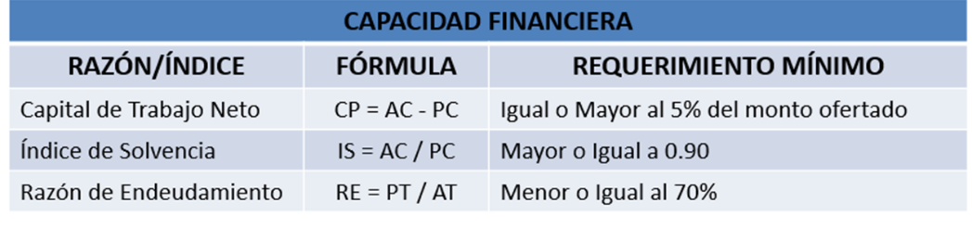
Evaluación Financiera:

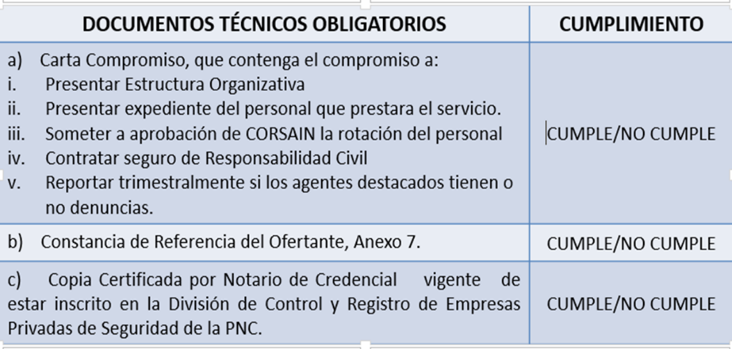
Evaluación Técnica:

La oferta presentada será NO ELEGIBLE para continuar en el proceso de evaluación, por incumplimiento en la presentación de al menos uno de los documentos antes enunciados.
El propósito del presente proceso es contratar a una o varias personas naturales o jurídicas y/o Unión de Ofertantes, nacional, para realizar trabajos de vigilancia y seguridad de las instalaciones de la institución, proteger y custodiar los valores, bienes muebles e inmuebles, mercaderías y otros bienes propiedad de la Corporación, así como salvaguardar la integridad de todos los empleados, clientes, usuarios y buques que se encuentren en las instalaciones de Puerto, Ex Planta de Alcohol El Carmen y Minas San Cristóbal.
Las demás condiciones se encuentran integramente plasmadas en los terminos de referencia y sus anexos, de aproximadamente 72 páginas.
El Consejo Directivo, toma nota de la presentación la cual se agrega al libro de anexos, y ACUERDA:
ACUERDO 5-1647-2022
- Autorizar las Bases de Contratación de la Licitación Pública CORSAIN LP-03/2022-P/2023 “SERVICIOS DE SEGURIDAD PARA INSTALACIONES DE PUERTO, EX PLANTA DE ALCOHOL EL CARMEN Y MINAS SAN CRISTÓBAL, UBICADAS EN LA UNION, SONSONATE Y MORAZÁN RESPECTIVAMENTE, PROPIEDAD DE CORSAIN”.
- Autorizar al Presidente de CORSAIN a nombrar a la Comisión Evaluadora de Ofertas y a emitir Adendas, estas últimas, en caso de ser necesario para el presente proceso de contratación.
No habiendo nada más que hacer constar, se da por finalizada la sesión a las catorce horas con cuarenta y siete minutos, del día veintitrés de septiembre del año dos mil veintidós.
____________________________  LIC. GUSTAVO ARMANDO AREVALO  AMAYA.  DIRECTOR PRESIDENTE | ______________________________  LIC. RONY HUEZO SERRANO  DIRECTOR VICEPRESIDENTE
_______________________________  ING. ROMEO GUSTAVO CHIQUILLO ESCOBAR.  DIRECTOR PROPIETARIO.  _______________________________  LIC. EDWIN ERNESTO LIMA SANCHEZ.  DIRECTOR PROPIETARIO.  _______________________________  LIC. JOSE GERARDO HERNANDEZ RIVERA.  DIRECTOR SUPLENTE. | _______________________________  LIC. LIC. RAFAEL ERNESTO BAIRES FUENTES  DIRECTOR PROPIETARIO.  ______________________________  LICDA. EVELYN ESTELA HERRERA MARQUEZ.  DIRECTOR SUPLENTE  _______________________________  DRA. TERESA DEL CARMEN FLORES DE GUEVARA  DIRECTOR SUPLENTE.

